ФОРУМ ДЕРМАТОЛОГОВ И КОСМЕТОЛОГОВ

«Эстетическая медицина-2011»

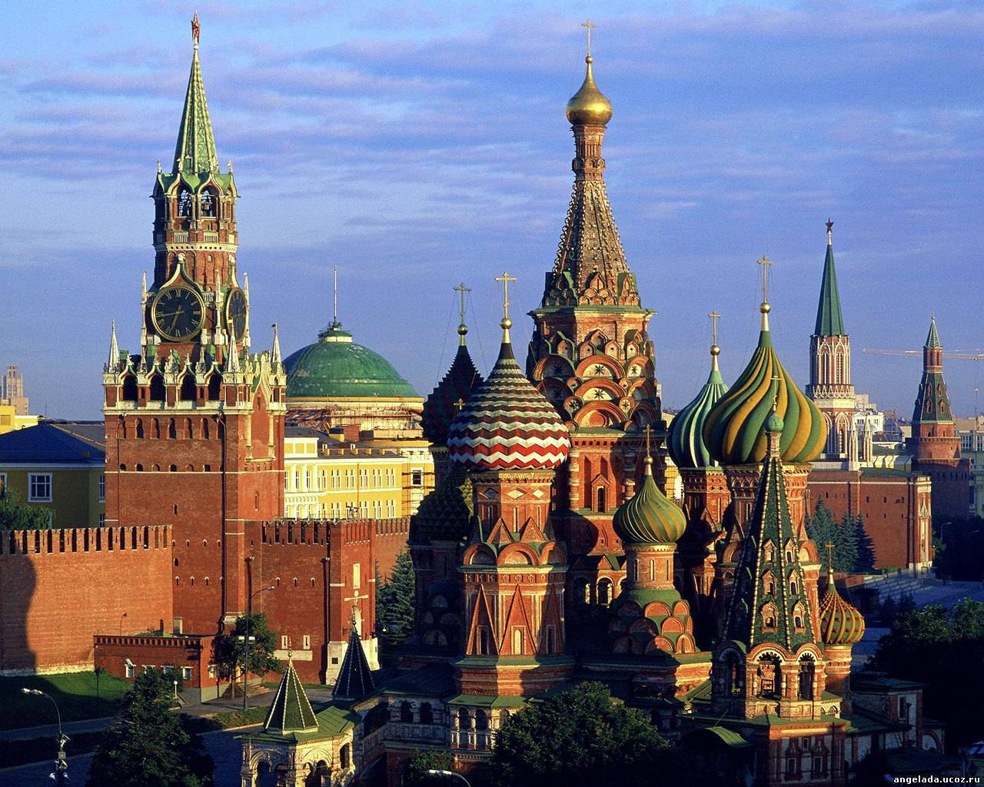
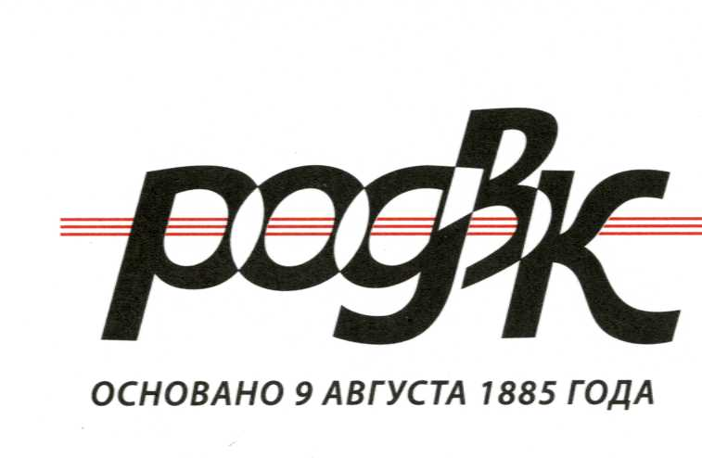

15 - 17 декабря 2011 года
г. Москва

РОДВК | Российское общество  дерматовенерологов и косметологов

НАУЧНО-ПРАКТИЧЕСКИЕ МЕРОПРИЯТИЯ 2012 г.

ОРГАНИЗАЦИОННЫЙ КОМИТЕТ

Председатель:
Кубанова Анна Алексеевна, академик РАМН, профессор, директор Федерального государственного бюджетного учреждения «Государственный научный центр дерматовенерологии и косметологии» Минздравсоцразвития России, главный внештатный специалист-эксперт по дерматовенерологии и косметологии Минздравсоцразвития России

Члены Организационного комитета:
Землякова Светлана Сергеевна, к.м.н., ученый секретарь ФГБУ «ГНЦДК» Минздравсоцразвития России
Кубанов Алексей Алексеевич, д.м.н., профессор, заместитель директора по научной работе ФГБУ «ГНЦДК» Минздравсоцразвития России, председатель исполнительного комитета Общероссийской общественной организации «Российской общество дерматовенерологов и косметологов»
Львов Андрей Николаевич, д.м.н., профессор, заместитель директора по научно-клинической работе ФГБУ «ГНЦДК» Минздравсоцразвития России

РАБОЧАЯ ГРУППА ПО ПОДГОТОВКЕ ФОРУМА:
ФГБУ «ГНЦДК» Минздравсоцразвития России:
Глебова Юлия Вячеславовна, Ершова Евгения Анатольевна, Романцова Ирина Борисовна, Цыганова Екатерина Михайловна

АНО ДО «Бизнес-консалт», г. МОСКВА: Ивакина Наталья Игоревна, Виксне Светлана Васильевна, Чиркова Оксана Александровна

Регистрация участников:

15 декабря 2011 - с 10 до 17 часов, Московский Экспоцентр (павильон №7), стенд оргкомитета Форума, г. Москва, ул. Краснопресненская, дом 14.
16 декабря 2011 - с 10 до 15 часов, Московский Экспоцентр (павильон №7), стенд оргкомитета Форума, г. Москва, ул. Краснопресненская, дом 14.
17 декабря 2011 - с 10 до 12 часов, Московский Экспоцентр (павильон №7), стенд оргкомитета Форума, г. Москва, ул. Краснопресненская, дом 14.

В стоимость регистрационного взноса включено: регистрация участника, бейдж делегата Форума, портфель с материалами Форума, сертификат делегата.

Сумма регистрационного взноса:
для делегатов Форума с 15 - 17 декабря 2011 года составляет 500 рублей;
для делегатов Форума, участвующих в Форуме 16 декабря 2011 года - 300 рублей.

Оплата регистрационного взноса может производиться по безналичному расчету, либо за наличный расчёт в Оргкомитете Форума при регистрации

15 декабря
 | Зал Банкетный
12:00-17:00 | Секционное заседание  «Современные инъекционные  и аппаратные технологии в эстетической  и антивозрастной медицине»

16 декабря
 | Зал Пленарный | Малый зал
10:00 - 10:05 | Приветствие
10:05 - 11:50 | Секционное заседание №1. Актуальные вопросы дерматовенерологии
11:50 - 12:00 | Перерыв
12:00 - 12:15 | Секционное заседание № 2. Косметология, эстетическая и антивозрастная медицина | Мастер-класс. Дерматоскопия: краткий курс для начинающих
12:15 - 12:30 |  | Мастер-класс. Дерматоскопия: краткий курс для начинающих
12:30 - 12:45 |  | Мастер-класс. Дерматоскопия: краткий курс для начинающих
12:45 - 13:00 |  | Перерыв
13:00 - 13:15 |  | Лечение ИППП. Обсуждение проекта клинических рекомендаций РОДВК
13:15 - 13:30
13:30 - 13:45
13:45 - 14:00
14:00 - 14:15 |  | Перерыв
14:15 - 14:30 |  | Секционное заседание № 3. Современные направления терапии дерматозов и инфекций, передаваемых половым путем
14:30 - 14:45
14:45 - 15:00
15:00 - 15:15
15:15 - 15:30
15:30 - 15:45
15:45 - 16:00 | Перерыв
16.00 - 16.15 | 1060-е заседание Московского общества дерматовенерологов имени А.И.Поспелова
16:15-16:30
16:30-16:45
16:45-17:00
17:00-17:15
17:15-17:30
17:30-17:45
17:45-18:00

16 декабря

 | Зал Банкетный | Зал Панорама | Зал Стеклянный купол  (Конгресс-центр)
11:00 – 12:00 |  | Бизнес Медицины Красоты: первая рабочая встреча руководителей предприятий индустрии красоты.  Тема встречи - «Эстетический бизнес России – смена принципов и ориентиров» | Конференция по ботулинотерапии (при содействии компании «Бофур Ипсен»)
12:00 - 12:15
12:15 - 12:30
12:30 - 12:45
12:45 - 13:00
13:00 - 13:15 | Конференция «Новейшие технологии омоложения XXI века» (при участии компании «Нике-Мед»)
13:15 - 13:30
13:30 - 13:45
13:45 - 14:00
14:00 - 14:15
14:15 - 14:30
14:30 - 14:45
14:45 - 15:00
15:00 - 15:15 |  |  | Научно-практический семинар  «Многоуровневая комплексная anti-age терапия с использованием современных высоких технологий как гарантия стойкого эффекта» (при содействии ГК «СпортМедИмпорт»)  Практическая часть семинара – мастер-классы пройдут в зонах показов на стенде ГК «СпортМедИмпорт» (павильон 7, стенд С-01, с 17.00 до 18.30)
15:15 - 15:30
15:30 - 15:45
15:45 - 16:00
16.00 - 16.15
16:15-16:30
16:30-16:45
16:45-17:00
17:00-17:15
17:15-17:30
17:30-17:45
17:45-18:00

15 ДЕКАБРЯ

Зал «Банкетный»

12:00-17:00 Секционное заседание.
Современные инъекционные и аппаратные технологии в эстетической
и антивозрастной медицине.
Сопредседатели:

12:00-12:15 | Современные технологии безоперационного моделирования фигуры, доклад с видеопрезентацией (при содействии компании «Мартинес Имидж») | И.В.Трушкина, д.м.н.
12:15-12:30 | Заместительная аминокислотная терапия: физиологическое омоложение коллагеновой структуры дермы с помощью препарата Jalupro. Место  аминотерапии в коррекции возрастных изменений и эстетических недостатков (стрии, атрофические рубцы) (при содействии компании «Валлекс М»)
12:30-12:45 | Как проводить объемное моделирование лица? Анатомическое обоснование безопасности при работе иглой и гибкой микроканюлей. Техники для начинающих и опытных специалистов (при содействии компании «Валлекс М»)
12:45-13:00 | Радиотерапия и ее применение в эстетической медицине, К. Левит, департамент развития, Viora LTD, Израиль (при содействии компании «Альфа Спа») | К. Левит, департамент развития, Viora LTD, Израиль
13:10-14:10 | Биоревитализация и контурная пластика стареющей кожи лица (при содействии компании «Филорга») | Н.В. Фриго
14.20-15:20 | название симпозиума уточняется (при содействии компании «Ля Рош-Позэ») | Т.Б. Косцова
15:30-16:30 | Криопластика и криопотенцирование: оригинальная комплексная неинвазивная коррекция инволютивных изменений кожи лица и тела (при содействии компании «Филорга») | С.В. Ковалева

16 ДЕКАБРЯ

Зал Пленарный

10.00-10.05
Приветствие директора Государственного научного центра дерматовенерологии и косметологии Минздравсоцразвития России, главного внештатного специалиста-эксперта по дерматовенерологии и косметологии Минздравсоцразвития России, Президента Российского общества дерматовенерологов и косметологов, академика РАМН, профессора Кубанова Анна Алексеевны

10.05-11.50
Секционное заседание №1. Актуальные вопросы дерматовенерологии
Сопредседатели: А.А. Кубанова, А.Н. Львов

Нормативно-правовое обеспечение дополнительного профессионального образования врачей по специальности «косметология» | А.А.Кубанова, Е.Н.Волкова | 20 мин
Современные методы терапии дерматозов: от традиций к инновациям | А.Н. Львов | 20 мин
Системная терапия псориаза: стратегия выбора | Л.Ф. Знаменская | 20 мин
Витилиго: что нового? | В.А. Волнухин | 20 мин
Диагностика ИППП: настоящее и будущее. ДНК-чипы | Н.В. Фриго | 20 мин

11.50 – 12.00 Перерыв

12.00 – 15.45
Секционное заседание №2. Косметология, эстетическая и антивозрастная медицина
Сопредседатели: А.А. Кубанова, Г. Амгар, К.Дали

Anti-age терапия лица | К. Дали | 40 мин
Современный взгляд на anti-age медицину. Anti-age медицина, основанная на доказательствах | К. Дали | 40 мин
уточняется | Г. Амгар | 40 мин
уточняется | Г. Амгар | 40 мин
Anti-age медицина при целлюлите | Д.А. Мунтян | 20 мин
уточняется | Д.А. Мунтян | 20 мин
уточняется | М.А. Ширшакова | 15 мин

15.45 – 16.00 Перерыв

16.00 – 18.00
1060-е заседание Московского общества дерматовенерологов имени А.И.Поспелова

Демонстрации клинических случаев
Современные представления об акне | А.Н. Львов
Биологические препараты – инновационное направление в лечении больных псориазом | Л.Ф. Знаменская
Подведение итогов годового конкурса «Лучшая демонстрация клинического случая в 2011 году».
Награждение лауреатов и номинантов конкурса

Малый зал

12.00 - 12.45
Мастер-класс. Дерматоскопия: краткий курс для начинающих.
Модератор: А.В. Миченко

12.45 – 13.00 Перерыв

13.00 – 14.00
Лечение ИППП. Проект клинических рекомендаций Российского общества дерматовенерологов и косметологов

14.00 – 14.15 Перерыв

14.15 – 16.15
Секционное заседание №3. Современные направления терапии дерматозов и инфекций, передаваемых половым путем
Сопредседатели: Е.Н. Волкова, В.В. Дубенский, О.Ю.Олисова

Прогрессивные технологии ведения больных акне | Е.Н. Волкова | 15 мин
Новое в патогенезе и лечении розацеа | О.Ю.Олисова, Н.Е.Кушлинский, М.И.Додина | 15 мин
Комплексное лечение и профилактика демодекоза и розацеа | Н.С. Сирмайс | 15 мин
Клинический опыт применения акнекутана в системной терапии угревой болезни | Е.Н. Волкова | 15 мин
Алгоритм местной терапии микозов кожи | А.А. Халдин | 15 мин
Лечебные подходы при новообразованиях кожи. Реальность и перспективы | В.В.Дубенский, Вл.В.Дубенский | 20 мин
Иммунотерапия герпесвирусных инфекций | Н.С. Татаурщикова | 15 мин

Зал Банкетный
13:00 – 18.00
Конференция «Новейшие технологии омоложения XXI века» (при участии компании «Нике-Мед»)

Зал Стеклянный купол (Конгресс-центр)

11:00-15:00
Конференция по ботулинотерапии (при содействии компании «Бофур Ипсен»)

15:00-17:00
Научно-практический семинар
Многоуровневая комплексная anti-age терапия с использованием современных высоких технологий как гарантия стойкого эффекта» (при содействии ГК «СпортМедИмпорт»)

15.00 - «Компенсация возрастной потери объема и эластичности дермы за счет стимуляции неоколлагенеза дермальными филлерами нового поколения».
Презентацию проводит: Член общества пластических и реконструктивных хирургов-косметологов, член медицинского научного общества Лиссабона Dr Francesco de Melo.
16.00 - «Методики применения длинноимпульсного ND:YAG лазера для лечения различных форм акне».
Презентацию проводит: врач-дерматокосметолог, физиотерапевт, врач-консультант ГК «СпортМедИмпорт» Брагина И.Ю.
16.30 - «Комбинирование фракционных методик в программах омоложения лица». Презентацию проводит: руководитель направления лазерных технологий ГК «СпортМедИмпорт», авторизованный тренер компании Fotona Спокойный Л.Б.

Практическая часть семинара
мастер-классы пройдут в зонах показов на стенде ГК «СпортМедИмпорт»
павильон № 7, стенд С-01 с 17.00 до 18.30

- «Филлеры «Ellansé» - инновационные технологии коррекции возрастных изменений лица и тела». Мастер-класс проводит Член общества пластических и реконструктивных хирургов-косметологов, член медицинского научного общества Лиссабона Dr Francesco de Melo.
- «Методики комбинации различных длин волн в программах многоуровневого омоложения лица. Лазерные системы от компании Fotona (Словения)». Мастер-класс проводит руководитель направления лазерных технологий ГК «СпортМедИмпорт», авторизованный тренер компании Fotona Спокойный Л.Б.

Зал Панорама

- Нормативно-правовое обеспечение специальности «Косметология»

Представитель Российского общества дерматовенерологов и косметологов (РОДВК)

- Организация оказания специализированной помощи по профилю «Косметология».
- Нормативно-правовое обеспечение дополнительного профессионального образования врачей по специальности «Косметология»

- Государственный надзор - лицензирование косметологической медицинской деятельности и контроль качества медицинских услуг

Лазарев Сергей Владимирович - к.м.н., эксперта ФАС по вопросам контроля и надзора, независимого эксперта Министерства юстиции по антикоррупционным вопросам

- С ноября 2011 года введен новый порядок лицензирования медицинской деятельности.
- Административные барьеры при проведении лицензионного контроля и пути их преодоления.
- Порядок переоформления лицензии при смене места осуществления деятельности и изменении работ и услуг. Порядок уведомления при осуществлении деятельности на территории иных субъектов Российской Федерации.
- Квалификационные требования к медицинским специалистам и проблемы последипломного образования. Порядок допуска врача к медицинской деятельности. Сертификат специалиста – значение, порядок получения и срок его действия.
- Правила оказания платных медицинских услуг. Медицинская услуга и медицинская помощь Характеристики качества и безопасности медицинской услуги.
- Порядок контроля за соответствием качества выполняемых медицинских услуг установленным требованиям. Пределы компетенции органов контроля и надзора. Врачебная тайна.
- Добровольное информированное согласие и договор о возмездном оказании медицинской услуги. Значение. Особенности. Практические рекомендации. Ошибки юристов при подготовке договоров. Гарантии для пациентов.
- Порядки и стандарты медицинской помощи. Дальнейшее развитие ведомственного нормотворчества и государственного надзора в сфере здравоохранения.
- Саморегулирование в здравоохранении – перспективы развития. Особенности государственного контроля (надзора) в саморегулируемых организаций. Перспективы развития саморегулируемых медицинских организаций.

- СТРАХОВАНИЕ ПРОФЕССИОНАЛЬНЫХ РИСКОВ. Охрана труда и ответственность должностных лиц. Новый порядок аттестации рабочих мест

Козлова Татьяна Андреевна - начальник отдела страхования профессиональных рисков Фонда социального страхования

  - Вредные и опасные условия труда в организациях здравоохранения
- Охрана труда: специфика медицинских клиник по профилю «Косметология» и «Пластическая хирургия».
- Оценка травмобезопасности рабочих мест.
- Специфика медицинского учреждения при оформлении несчастных случаев.
- Травмы, микротравмы – учет и контроль, оформление.
- ЛНА по охране труда. Охрана труда в коллективных договорах.
- Государственный контроль качества проведения АРМ. Информация о результатах АРМ направляемая в ГИТ в субъекте РФ.

- Косметологические препараты: ПРАВИЛА ПРИМЕНЕНИЯ И ОТВЕТСТВЕННОСТЬ РУКОВОДИТЕЛЯ

Представитель Росздравнадзора

- Грядущие запреты, утвержденные правила, легальность применения и ответственность руководителя.
- Регистрационное удостоверение и разрешение на применение медицинской технологии. Изменения требований к организации оборота косметологических препаратов.
- Международная конвенция Медкрим: уголовная ответственность за нарушение правил обращения лекарственных средств, в том числе и косметологических препаратов.
- Новые требования к продаже, использованию и утилизации косметологических препаратов.

- Федеральные реестры лекарственных средств, медицинских изделий, медицинских работников, косметической продукции

Москвичева Елена Васильевна- заместитель главного редактора Портала 1nep.ru

- Федеральные реестры лекарственных средств, медицинских изделий, медицинских работников, косметической продукции, прошедшей государственную регистрацию. Электронные карты пациента.
- Проверки салонов красоты и косметологических клиник в режиме on-line.

- Налоговые льготы для косметологических клиник

Представитель Федеральной налоговой службы

- Нулевая ставка налога на прибыль для медицинских учреждений.
- Условия предоставления налоговой льготы для медучреждений.
- Сроки и необходимые документы для оформления налоговой льготы.

- ОРГАНИЗАЦИЯ ХИРУРГИЧЕСКОЙ КОСМЕТОЛОГИИ

Дудник Александр Павлович - главный врач клиники «Beauty doctor»
- Организация и структура подразделения хирургической косметологии в эстетическом центре.
- Требования к малой операционной от проектирования до эксплуатации.
- Нормативные документы, регламентирующие деятельность хирургических отделений, кабинетов и операционных косметологического профиля.

